海南大学2018—2019学年度第一学期试卷
科目：《概率统计A1/B1》 试题（A卷）答案
学院： 专业班级：
姓名： 学 号：
成绩登记表（由阅卷教师用红色笔填写）
大题号 | 一 | 二 | 三 | 四 | 五 | 六 | 总分
得分

阅卷教师： 年 月 日
考试说明：本课程为闭卷考试，可携带 计算器 。
得分 阅卷教师
一、填空题（每格2分，共20分）
1）,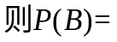 0.5
2）从0,1,2,3，，9十个数字中任取三个，则取出的三个数字中不含0和5的概率为 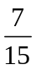
3）设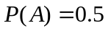，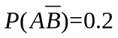，则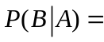 0.6
4）已知随机变量的分布律为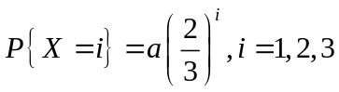，则常数为 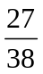
5）已知随机变量服从指数分布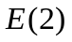，则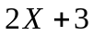的数学期望为 4
6）在区间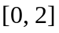之间随机地投两点，则两点间距离小于的概率为 
7）已知服从二维正态分布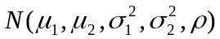,且与不独立，则的取值范围为 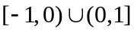
8) 37
9) 设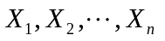是来自正态总体的容量为的简单随机样本，为修正的样本方差，则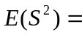 
10) 设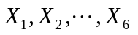是来自正态总体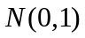的容量为6的简单随机样本，设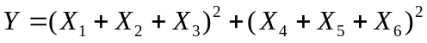，若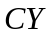服从分布，则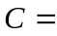
得分 阅卷教师

二、选择题（每题4分，共20分）

1）设随机变量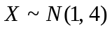，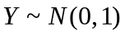，且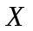与相互独立，则 （ A ）
(A) 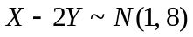 | (B) 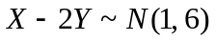
(C) 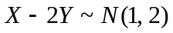 | (D) 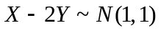
2）设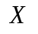和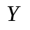为独立同分布的随机变量，的分布律为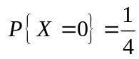，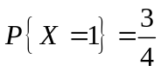，令随机变量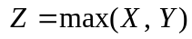，则数学期望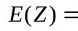 （ D ）
(A)  | (B) | (C) 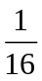 | (D) 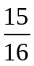
3) 已知随机变量的概率密度为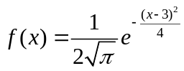，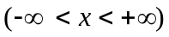，则的数学期望与方差分别为 （ D ）
（A）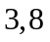 (B) 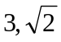 (C) 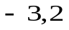 (D) 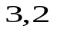

4）设是来自正态总体的简单随机样本，表示样本均值，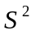表示修正的样本方差，则下列选项中错误的是 （ B ）
(A) 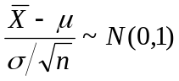 | (B) 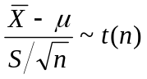
(C) 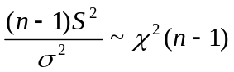 | (D) 与相互独立
5）设是来自泊松分布总体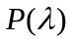的简单随机样本，表示样本均值，表示修正的样本方差，下面四个统计量作为参数的估计量哪一个不是无偏估计量 （ C ）
(A) | (B)
(C) 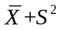 | (D) 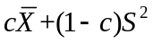

得分 阅卷教师

三、解答题（每题10分，共60分）
1） 已知离散型随机变量的分布函数为 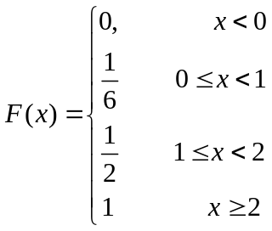 ，求的分布律。

解：
X | 0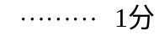 | 1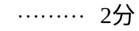 | 2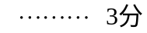
P | 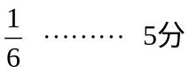 | 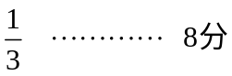 | 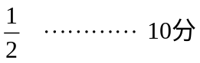

2）设随机变量X的概率密度函数为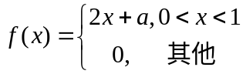，求常数以及概率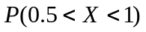。
解：
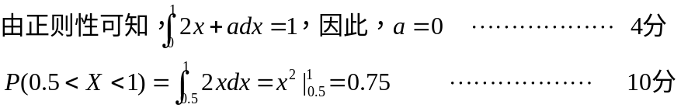

3）设随机变量X的概率密度为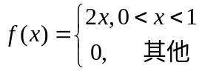，求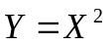的概率密度。

解：
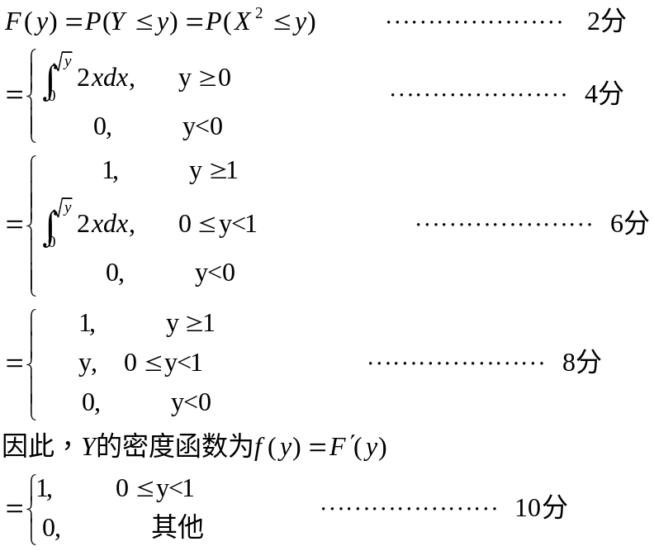
4）设二维随机变量的边缘分布如下：
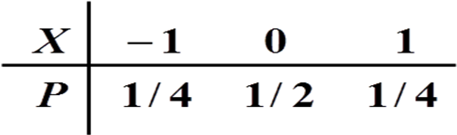，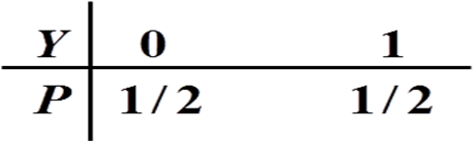，
并且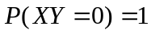，请先求出的联合分布律，再判断，是否相互独立，并给出理由。
解：
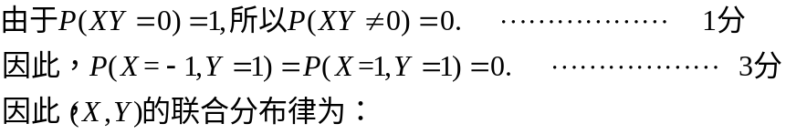
Y\ X | -1 | 0 | 1
0 |  | 0 |  | 
1 | 0 |  | 0
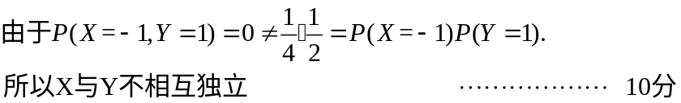

5） 设二维随机变量的联合密度函数为
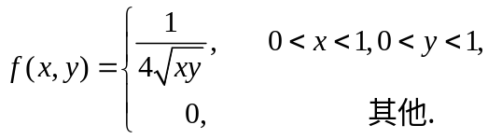 ，
（1）分别求出关于和关于的两个边缘密度函数；
（2）求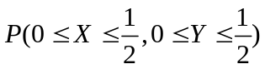.
解：（1）
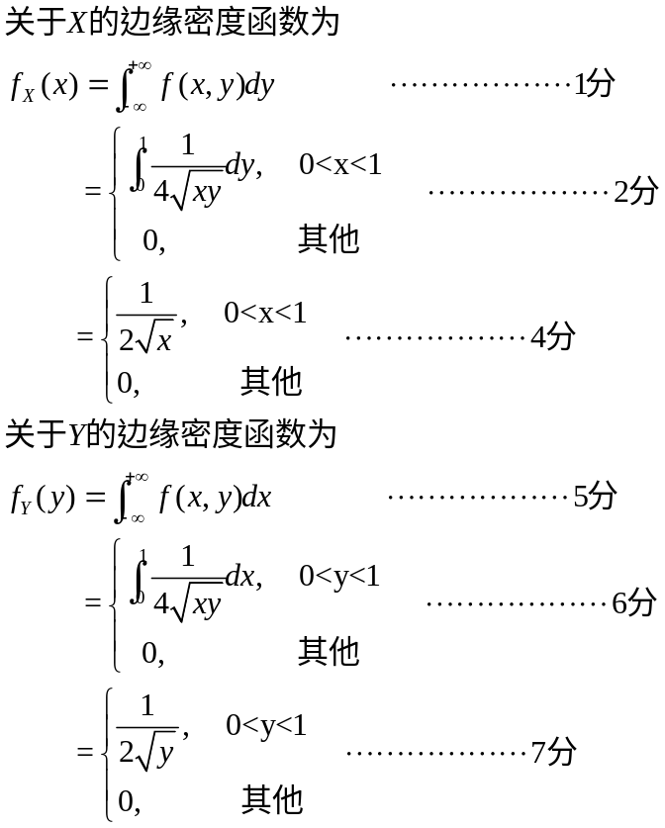
（2）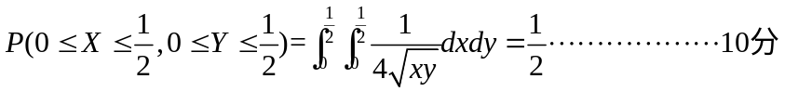

6）设总体X的概率密度函数为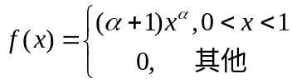，求的矩估计量和最大似然估计量。
解：
